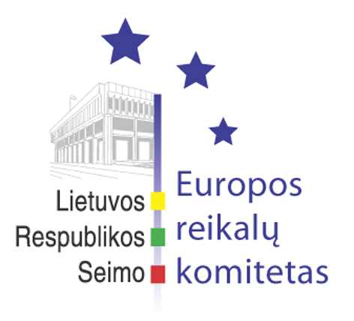
Seimo Europos reikalų komiteto pranešimas žiniasklaidai

Seimo Europos reikalų komiteto posėdyje dalyvavo Europos Sąjungos Regionų komiteto Pirmininkas Peteris Straubas

2005 m. rugsėjo 9 d. įvyko Seimo Europos reikalų komiteto posėdis, kuriame komiteto nariai susitiko su Europos Sąjungos Regionų komiteto Pirmininku Peteriu Straubu, buvo pristatytas Seimo Europos reikalų komiteto 2004 m. gruodžio 9 d. – 2005 m. liepos 15 d. darbo ataskaitos projektas, apsvarstyti 2005 m. II pusmečio integracinių įstatymų projektai ir kiti klausimai.
Europos Sąjungos Regionų komiteto Pirmininkas Peteris Straubas savo kalboje komiteto nariams pažymėjo, kad Europos Sąjungos piliečiai stokoja informacijos apie Europos Sąjungą, tai liudija ir du nesėkmingi referendumai dėl Sutarties dėl Konstitucijos Europai. “Referendumai Prancūzijoje ir Nyderlanduose dėl Sutarties dėl Konstitucijos Europai pasirašymo aiškiai parodė, kad daugumai šių šalių piliečių nebuvo tinkamai išaiškinta Europos vienijimosi prasmė ir tikslai, - pažymėjo Europos Sąjungos Regionų komiteto Pirmininkas. Peteris Straubas atkreipė dėmesį, kad Sutartyje siūlomas parlamentinis subsidiarumo principo kontrolės mechanizmas, suteikia teisę tiek nacionaliniams parlamentams, tiek Europos Sąjungos Regionų komitetui vertinti Europos Komisijos pasiūlymus priimti Europos Sąjungos teisės aktus. Europos Sąjungos Regionų komiteto Pirmininkas akcentavo, kad siekiant į Europos Sąjungos reikalų svarstymą įtraukti visuomenę būtinas supratimas ir išaiškinimas, regionų ir valstybinės valdžios bendradarbiavimo stiprinimas, dalies valstybinės valdžios kompetencijos regionams perdavimas. Savo kalbos pabaigoje Europos Sąjungos Regionų komiteto Pirmininkas Peteris Straubas pažymėjo, kad Europos Sąjungai šiuo metu ypač reikia politikų suprantančių ir galinčių viešai aiškinti Europos idėją.
Europos reikalų komiteto pirmininkas Vydas Gedvilas pristatė Seimo Europos reikalų komiteto 2004 m. gruodžio 9 d. – 2005 m. liepos 15 d. darbo ataskaitos projektą bei Europos informacijos centro 2005 m. pirmojo pusmečio veiklos ataskaitą. Komiteto pirmininkas pasiūlė komiteto nariams iki š.m. rugsėjo 15 d. pateikti pastabas ir pasiūlymus dėl ataskaitos.
Svarstant klausimą dėl 2005 m. II pusmečio integracinių įstatymų projektų monitoringo Europos reikalų komiteto pirmininko pavaduotojas Petras Auštrevičius pasiūlė kreiptis į Vyriausybę dėl įstatymų projektų, kurie atsižvelgiant į ES direktyvų įgyvendinimo datas, turėtų būti priimti Seimo III (rudens) sesijoje, savalaikio pateikimo Seimui. Taip pat pasiūlė kreiptis į Seimo komitetus bei Seimo frakcijas su raginimu laiku atkreipti dėmesį į šiuos teisės aktų projektus. Europos reikalų komiteto nariai šiems pasiūlymams pritarė bendru sutarimu.
Komiteto pirmininko pavaduotojas Petras Auštrevičius taip pat pateikė nuomonę dėl Lenkijos Respublikos Seimo Europos reikalų komiteto pirmininko pasiūlymo įsteigti naują Europos diskusijų forumą. Petras Auštrevičius pažymėjo, kad tokio forumo įkūrimas yra sveikintinas, tačiau Europos Sąjungos valstybės narės turėtų savarankiškai ieškoti sprendimų, kaip inicijuoti nacionalines diskusijas dėl Europos Sąjungos ateities. Komiteto nariai pritarė šiai nuomonei bendru sutarimu.
Kitas Europos reikalų komiteto posėdis įvyks š.m. rugsėjo 14 d.

Seimo Europos reikalų komiteto patarėjas:
Julijus Glebovas, 2396861, el.p.: Julijus.Glebovas@lrs.lt

